Síntese de levulinatos de glicerol na presença de catalisadores de Sn (IV)

Evellyn P. S. da Silva1, Lucas N. de Melo1, Janaína H. Bortoluzzi1, Simoni M. P. Meneghetti1*

1Grupo de Catálise e Reatividade Química (GCaR), Instituto de Química e Biotecnologia (IQB), Universidade Federal de Alagoas (UFAL). *[simoni.plentz@gmail.com](mailto:simoni.plentz@gmail.com)

Resumo/Abstract

RESUMO

Os complexos dicloreto de dimetilestanho (DMDC), tricloreto de butilestanho (BTC) e ácido butil estanóico (BTA) foram empregados na esterificação do ácido levulínico (AL) com glicerol (GLI). O sistema mais ativo BTC conduziu a 92 % de conversão de GLI em 360 min a 150 °C (razão molar GLI:AL 1:4 e 1% de catalisador. As constantes de velocidade aparente (kap) para a conversão de GLI confirmam esses resultados, e valores de 43,8, 50,5 e 57,8 kap x 10-3 (min-1) foram obtidos a 50, 100 e 150 °C, respectivamente.

*Palavras-chave: organoestânicos, glicerol, ácido levulínico, levulinato.*

ABSTRACT

The complexes dimethyltin dichloride (DMDC), butyltin trichloride (BTC) and butyl stanoic acid (BTA) were used in the esterification of levulinic acid (LA) with glycerol (GLI). The most active BTC system led to 92% GLI conversion in 360 min at 150 °C (GLI:AL molar ratio of 1:4 and 1% of catalyst). The apparent velocity constants (kap) for GLI conversion confirm these results, and 43,8, 50,5 and 57,8 kap x 10-3 (min-1) values were obtained at 50, 100 and 150 °C, respectively.

*Keywords:organotin, glycerol, levulinic acid, levulinate.*

## Introdução

O GLI e o AL são importantes blocos de construção que podem ser obtidos como um coproduto do biodiesel e da conversão de carboidratos, respectivamente (1,2). No contexto das biorrefinarias, a reação de esterificação é uma rota importante para a produção de insumos químicos de interesse industrial e de alto valor agregado (3). A partir da esterificação dessas moléculas pode-se obter biopolímeros ou ésteres, em função das condições reacionais (4-5). Muitos catalisadores heterogêneos têm sido empregados para esse fim (6), todavia complexos organoestânicos ainda não foram aplicados como catalisadores na obtenção desses ésteres. Tais sistemas têm sido estudados pelo nosso grupo em diferentes rotas de transformação da biomassa (7).

O objetivo do trabalho é avaliar a eficiência catalítica de catalisadores de Sn(IV) nas reações de esterificação de AL e GLI para obtenção de monolevulinato de glicerila (MLG), dilevulinato de glicerila (DLG) e trilevulinato de glicerila (TLG).

## Experimental

As reações de esterificação do AL com GLI foram realizadas em microreatores fechados de vidro, com controle de temperatura (50, 100, 150 e 200 °C) e agitação (1000 rpm). O tempo reacional variou de 15 a 360 min empregando a proporção molar de AL:GLI de 4:1 e 1% de catalisador BTC, BTA ou DMDC em relação ao AL. Os produtos reacionais foram o recentequantificados empregando um cromatógrafo Shimadzu equipado com um detector de ionização de chama (FID) a 300 °C e uma coluna não polar de 5%-difenil-95%-dimetilpolissiloxano (30 m × 0,25 mm i.d. × 0,25 µm), com 140°C (0,5 min), 120ºC/min até 300ºC (2,75 min). O sistema de injeção split/splitless foi mantido a 240°C, com uma relação split de 30:1, empregando benzoato de benzila como padrão interno (PI). A ordem de eluição foi GLI, AL, MLG, PI, DLG e TLG. Os cálculos foram realizados com o Microsoft Excel 2019. A inclinação da reta foi determinada pela regressão linear para uma reta representada pela equação y = mx + b, em que, “m” = inclinação e representou a constante aparente de velocidade kap. A energia de ativação (EA) foi estimada pela equação k(T) = ATn e-EA/RT, em que k = constante de velocidade específica, A = constante pré-exponencial, EA = energia de ativação, R = constante dos gases, T = temperatura, n = ordem da reação, que considera a taxa de reação dependente da temperatura (8).

## Resultados e Discussão

Os resultados de conversão do GLI (100 ºC, 15 a 360 min e razão molar GLI:AL:CAT de 1:4:0,01 na presença de BTA, DMDC e BTC e na ausência de catalisador estão expressos na Figura 1, juntamente com os valores de kap, calculados considerando os valores de conversão do GLI entre 0 e 30 min (controle cinético) empregando uma cinética de pseudo-primeira ordem. Os valores de Kap confirmam os resultados obtidos e é possível estabelecer a seguinte ordem de reatividade: BTC > DMDC > BTA = sem catalisador.

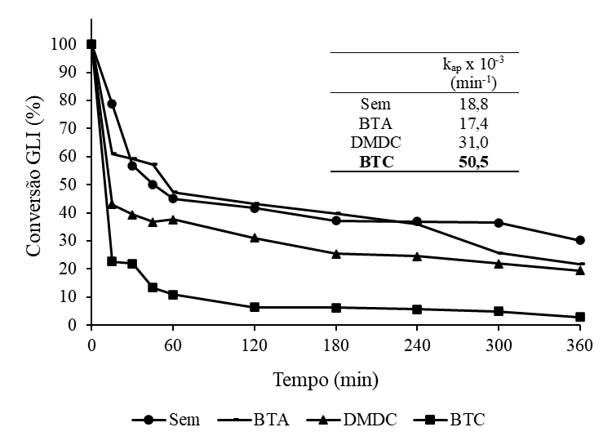

**Figura 1.** Conversão de GLI a 100 ºC e constantes aparentes de velocidade.

A maior conversão de GLI observada empregando o BTC sugere que o maior número de ligantes cloro no complexo confere maior acidez de Lewis ao centro metálico (devido à eletronegatividade do Cl). Tal tendência já foi observada em outras reações de esterificação em trabalhos anteriores do grupo (7).

Para avaliar a formação dos levulinatos de glicerol foram utilizadas as temperaturas adicionais de 50 e 150 ºC, mantendo a razão molar dos reagentes, na presença do BTC (Figura 2).

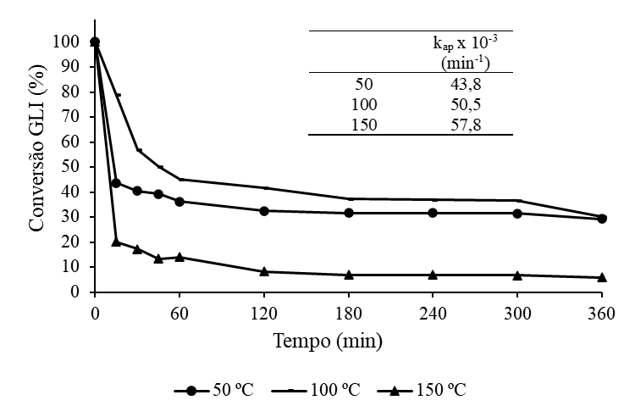

**Figura 2.** Conversão de GLI a 50, 100 e 150 ºC e constantes aparentes de velocidade.

Como pode ser observado (Figura 2) há um incremento na conversão com o aumento de temperatura. Adicionalmente, empregando o BTC, à medida que ocorre o aumento da temperatura mudanças em termos de seletividade são observadas, pois há incremento progressivo na formação do TLG, obviamente acompanhado do consumo de MLG e DLG (Figura 3). Ainda obsreva-se a formação de dois possíveis intermediários da formação de MLG e DLG (denominados I1 e I2), cuja quantidade tende a diminuir com o aumento de temperatura e do tempo reacional (Figura 3).

## Conclusões

Os resultados indicaram a potencialidade do BTC na esterificação de GLI e AL, com a possibilidade de se modular a seletividade em função da temperatura e tempo. Estudos estão em andamento no sentido de identificar a natureza de I1 e I2, além da modificação de outros parâmetros reacionais.

|  |  |
| --- | --- |
|  | 50 ºC  ← |
|  | 100 ºC  ← |
|  | 150 ºC  ← |

**Figura 3.** Seletividade a MLG, DLG, TLG e possíveis intermediários (I1 e I2), a 50, 100 e 150 ºC.

## Agradecimentos

CNPq, CAPES, FINEP, FAPEAL, INCT-Catálise.

Referências

1. F. D. Pileidis, M.-M. Titirici, *ChemSusChem.* **2016**, *9*, 562-582.
2. M. R. Monteiro, C. L. Kugelmeier, R. S. Pinheiro, M. O. Batalha, A. S. César, *Renew. Sust. Energ. Rev.,* **2018**, 88, 109-122.
3. K. C. Badgujar, V. C. Badgujar, B. M. Bhanage, *Fuel Process. Technol.*, **2020**, 197, 106213-106232.
4. A. S. Amarasekara, S. A. Hawkins, *Eur. Polym. J.* **2014**, 47, 2451-2457.
5. N. S. M. N. M. Din, Y. S. Kian, H. S. Soi, A. M. Zan, S. Adnan, R. M. Yusop, J. Oil Palm Res., **2019**, 31, [632-641](https://myjurnal.mohe.gov.my/public/issue-view.php?id=14079&journal_id=77).
6. [C. Gonzalez-Arellano](https://pubs.rsc.org/en/results?searchtext=Author%3ACamino%20Gonzalez-Arellano), [R. A. D. Arancon](https://pubs.rsc.org/en/results?searchtext=Author%3ARick%20A.%20D.%20Arancon)b, [R. Luque](https://pubs.rsc.org/en/results?searchtext=Author%3ARafael%20Luque),  ***Green Chem***, **2014**, **16**, 4985-4993.
7. E. P. S. Silva, S. M. P. Meneghetti, *Mol. Catal.*, **2021,** 112499-112508.
8. F. M. R. S. Altino, D. S. Silva, J. H. Bortoluzzi, S. M. P. Meneghetti*. Biomass Conv. Bioref.*, **2023**, 13, 3237–3246.
9. M. J. Silva, D. M. Chaves, M. G. Teixeira, C. G. O. Bruziquesi, Mol. Catal. 2021, 504, 111495-111504